报 名 表 填 写 说 明
第一项：年级
此项均统一填写“41”
第二项：班号
此项忽略不填
第三项：班级名称
以水利系水工建筑2011级1班学生为例应填写为“水利系水工建筑1101”
第四项：学号
此项填写学生实际学号
第五项：民族代码
此项针对学生所属民族，对应附表1填写相应代码
第六项：姓名
如实填写
第七项：性别
填写代码，男生为“1”，女生为“2”
第八项：出生日期
格式为年-月-日，中间必须以“-”（键盘中的减号）隔开
第九项：家庭住址
此项填写内容为学生实际身份证号
第十项：学生来源
可按照学生身份证号填写前六位即可

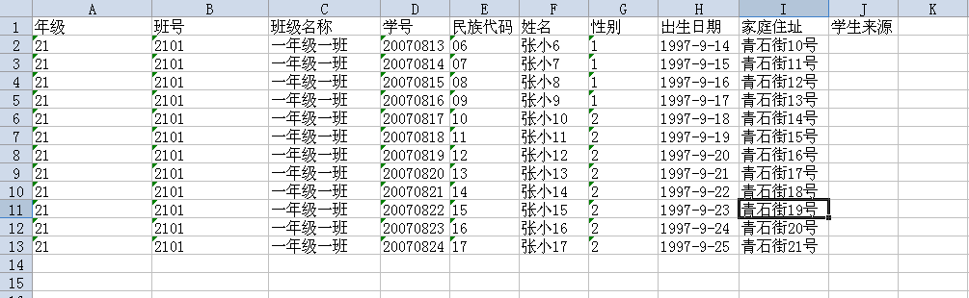

注：
上报电子稿为Excel格式，按上图式样制作，无需加任何表头，每个系只需上报一个电子文档，专业与班级的衔接无需加空行隔开。每列的标题不得更改，各列顺序不得更改。上报时除一个电子文档外，需同时上报A4横置打印稿4份。

编码 | 民族名称 | 编码 | 民族名称
1 | 汉族 | 30 | 土族
2 | 蒙古族 | 31 | 达斡尔族
3 | 回族 | 32 | 仫佬族
4 | 藏族 | 33 | 羌族
5 | 维吾尔族 | 34 | 布朗族
6 | 苗族 | 35 | 撒拉族
7 | 彝族 | 36 | 毛南族
8 | 壮族 | 37 | 仡佬族
9 | 布依族 | 38 | 锡伯族
10 | 朝鲜族 | 39 | 阿昌族
11 | 满族 | 40 | 普米族
12 | 侗族 | 41 | 塔吉克族
13 | 瑶族 | 42 | 怒族
14 | 白族 | 43 | 乌孜别克族
15 | 土家族 | 44 | 俄罗斯族
16 | 哈尼族 | 45 | 鄂温克族
17 | 哈萨克族 | 46 | 德昂族
18 | 傣族 | 47 | 保安族
19 | 黎族 | 48 | 裕固族
20 | 傈僳族 | 49 | 京族
21 | 佤族 | 50 | 塔塔尔族
22 | 畲族 | 51 | 独龙族
23 | 高山族 | 52 | 鄂伦春族
24 | 拉祜族 | 53 | 赫哲族
25 | 水族 | 54 | 门巴族
26 | 东乡族 | 55 | 珞巴族
27 | 纳西族 | 56 | 基诺族
28 | 景颇族 | 57 | 其他
29 | 柯尔克孜族 | 58 | 外国血统
附表1：
全国学生体质健康测试民族代码

